Informazioni sulle regolazioni e controlli
Manuale officina KDI 1903 M (Rev_09.5)

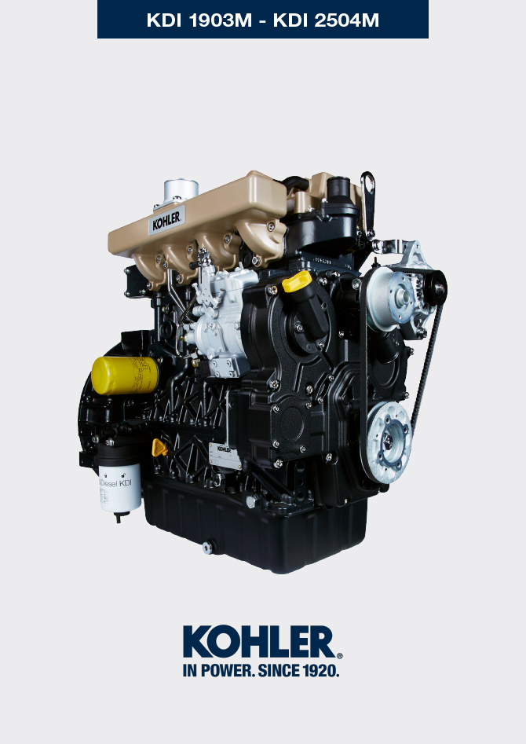
Sommario
1. TITOLO 1 2
1.1. Asdfsdfsdf 2
1.2. Asdfsdfsdfggg 2

Informazioni sulle regolazioni e controlli

Controllo filtro dell'aria
Importante  - Prima di eseguire l'operazione vedere il Par. 3.3.2 .  - Il manicotto A deve essere assolutamente pulito e non danneggiato.  - La cartuccia filtro aria B e il suo alloggiamento C devono essere completamente puliti e privi di impurità. | 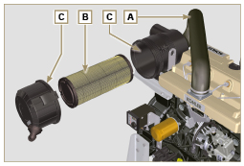  Fig 12.1

Controllo manicotti e tubi in gomma
Importante  - Prima di eseguire l'operazione vedere il Par. 3.3.2 .  Il controllo si effettua esercitando un leggero schiacciamento o flessione, lungo tutto il percorso del tubo/manicotto ed in prossimità delle fascette di fissaggio.  I componenti devono essere sostituiti se presentano screpolature, crepe, tagli, perdite o se sono privi di elasticità.  - Controllare lo stato di tutti i manicotti/tubi in gomma A .  - Verificare se ci sono perdite di aria, acqua, olio o carburante in prossimità dei loro fissaggi. | 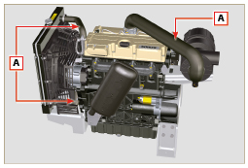  Fig 12.2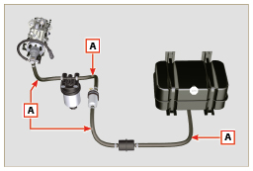  Fig 12.3

Controllo perdite olio
Importante  - Prima di eseguire l'operazione vedere il Par. 3.3.2 .  Verificare che non ci siano perdite in prossimità delle zone A .  - Avviare il motore al minimo dei giri o senza carico, controllare se in prossimità delle zone A ci siano delle perdite.  - E' comunque necessario verificare anche la tenuta su tutti i componenti principali e i loro piani di contatto quali:  - semi basamenti e guarnizione (su 1 ª PTO ) - coppa olio e tappi di scarico  - testa motore e suoi componenti assemblati  - cappello bilancieri  - Carter distribuzione e guarnizione (su 2 ª PTO )  - alloggiamento asta livello olio o tubo supporto asta.  NOTA: Eseguire le verifiche descritte al Punto 1 e 2 periodicamente e durante gli interventi di manutenzione. E' necessario verificare le perdite anche per i componenti non elencati.  Se necessario procedere allo smontaggio dei componenti interessati dalla perdita e indagare sulle possibili cause.  I componenti devono essere sostituiti se non garantiscono la tenuta. | 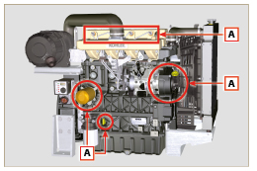  Fig 12.4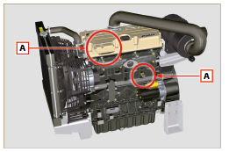  Fig 12.5

Controllo pressione olio
- Inserire una termocoppia al posto dell'asta livello olio A .  - Svitare e rimuovere l'interruttore pressione olio B e avvitare nella sua sede un manometro da 10 bar (Fig. 12.8).  - Avviare il motore al minimo dei giri e senza carico, verificare il valore della pressione olio in base alla temperatura olio (Fig. 12.7).  NOTA : Il grafico in Fig. 12.7 illustra la linea di pressione con regime di rotazione di 1000 Rpm.  - Se i valori di pressione sono minori dei valori indicati in Fig. 12.7 , indagare per individuare la causa del problema.  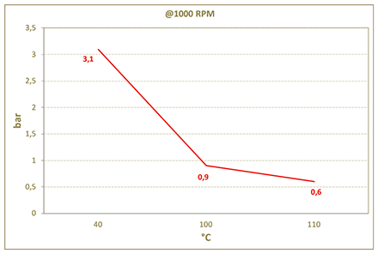  Fig. 12.7 | 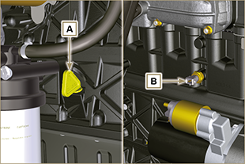  Fig. 12.6  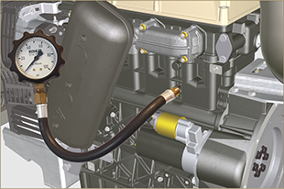  Fig. 12.8

